Истории успеха реализации инвестиционных проектов
на территории Константиновского района

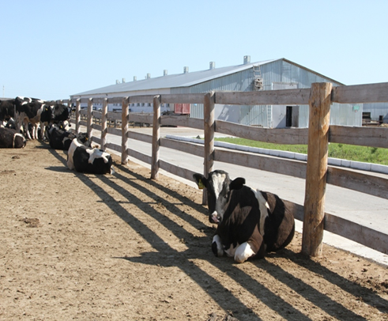
Объем инвестиций в основной капитал (без субъектов малого и среднего предпринимательства) за 2022 год по Константиновскому району составил 683,4 млн. рублей, что на 39% или на 191,8 млн. рублей больше аналогичного уровня прошлого года.
Основную долю инвестиций занимает отрасль сельского хозяйства – приобретение машин, оборудования и др. В 2015-2022 годы реализованы значимые для района проекта за счёт финансирования собственных внебюджетных средств. ООО «Пограничное» закончило модернизацию, и реконструкция двух ферм молочного направления по 800 голов КРС. Общая стоимость проекта составила 176 млн. рублей. В результате модернизации и реконструкции животноводческих помещений было установлено новое доильное оборудование, молокопровод, автоматическое удаление навоза, новые стойла, молочный танк для хранения молока и другое. В результате проведённых мероприятий ожидаемый эффект составит: производство молока 2 тыс. в год и мяса 44,3 тонн в год.
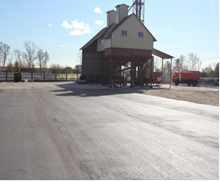
Проводилось строительство 4 мини зерновых дворов в ряде крупных КФХ (КФХ «Шанс» – Глава Безручко Е.В. и ИП Филиппов В.В., КСХ «Пчела», ИП Геворкян Р.М.). Данные объекты уже приступили к работе. Ожидаемый эффект от проведённых мероприятий позволит сушить, подрабатывать и хранить сельскохозяйственную продукцию.
Осуществлялось строительство складов для хранения сельскохозяйственной продукции у ИП Черных, ОАО «Амурская зерновая компания», ИП Тороян А.К.
В ООО «АГРО-С.Е.В.» проводится реконструкция свиноводческого комплекса на 25 тыс. гол., степень готовности составляет 75% на 430 млн. рублей (общая стоимость проекта – 574 млн. рублей). Введен в эксплуатацию цех по переработке биологических отходов и продуктов жизнедеятельности свиней, что привело решение проблемы с захоронением павших животных и распространению инфекционных заболеваний, а также улучшением кормовой базы.
В 2022 году было закуплено новое оборудование (система кормления, вентиляция), автомобиль КАМАЗ рефрижератор для транспортировки туш, построено здание откорма, частично положен асфальт на территории комплекса.
Планируется реконструкция корпуса и монтаж оборудования для содержания свиней на 600 голов. Строительство бойни и установка холодильных камер. Строительство корпуса доращивания и покупка оборудования на 4000 голов.
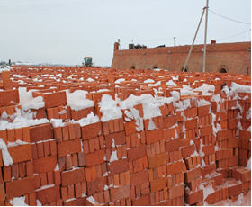
На базе имеющихся залежей глины и песка в 2009 году ООО АПСК «Сиган» построен кирпичный завод, с производственной мощностью – 10 млн. штук условного кирпича в год. Под строительство было передано в аренду на 25 лет 5 га земли. Строительство завода завершено, с привлечением иностранной рабочей силы осуществляется производство красного кирпича. В 2020-2021 годах из-за коронавирусных ограничений ввоз иностранной рабочей силы прекратился, в 2022 году реализация кирпича составила 2,5 млн. шт. при средней цене реализации 13-15 рублей.
В 2018-2019 годах в отрасли сельского хозяйства осуществлялось строительство зернового склада в КФХ «Розовое» в селе Константиновка, стоимость проекта 6 млн. рублей, также ремонтировались складские помещения в ООО «Амурская зерновая компания».
ООО «Амурская зерновая компания» осуществляло реконструкцию зернового двора, стоимость проекта 62,1 млн. рублей.
Осуществлено строительство склада с установкой кукурузной сушилки общей емкостью 1000 тонн, на общую сумму 12,5 млн. рублей, протравочного цеха, установлены сушильно-сортировальные комплексы по переработке зерна и кукурузы в количестве 2 штук.
Данным хозяйством в селе Золотоножка установлено современное уличное освещение – светодиодные светильники на солнечных батареях на общую сумму 3,3 млн. рублей.
Также проведена модернизация оборудования зерносушильного комплекса, ремонт складских помещений, установлена семенная линия по производству семян сельскохозяйственных культур с производительностью в режиме семян 15 тонн/в час и товарной продукции 65 тонн/в час.
В 2019 году колхоз «Войково» осуществлял реконструкцию зернового двора общей стоимостью 8 млн. рублей
В 2020 году в КСХ «Пчела» осуществлено строительство мини-зернового двора, что обеспечило сушку и хранение зерна в количестве 1,5 тыс. тонн, стоимость проекта составила 6,0 млн. рублей, установлен сушильно-сортировочный комплекс.
В ООО «Ключи» проводится капитальный ремонт зернового двора, готовность проекта составляет 66% на сумму 42,8 млн. рублей. реализация данного проекта позволит обеспечит подработку, сушку и хранение 18 тыс. тонн зерна.
В 2021-2022 годах осуществлялось строительство зернового склада на 1800 тонн, ремонтировались складские помещения у ИП Черных А.А., в ИП Геворкян Р.М. установлено оборудование по подработке и сушке продукции растениеводства, строительные работы также проводились у ИП глава КФХ Чупракова А.Е., ИП Тороян А.К. глава КФХ «Артём».
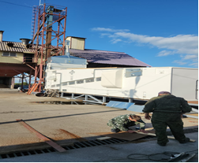
В 2022 году КФХ «Шанс проводил реконструкцию зернового двора общей стоимостью проекта 25 млн. рублей. Построен навес для хранения зерна. В настоящее время устанавливается горизонтальный сушильный комплекс зерна, ведутся работы по бетонированию площадок зернового двора.
Всего в сельском хозяйстве на прогнозный период запланировано 9 проектов, из которых 7 находятся в стадии реализации, степень готовности проектов составляет от 50 до 92%, общая стоимость проектов составляет 832,5 млн. рублей, реализовано на 587,8 млн. рублей или 70,6%.
В перспективе на 2023-2025 годы в сфере АПК планируется проведение мероприятий по строительству и реконструкции зерновых дворов в ряде КФХ и организаций, модернизации зерносушильного комплекса.
Также планируется принять активное участие в обновлении энергосберегающей сельскохозяйственной техники и оборудования.

